USNESENÍ č. III / 2018
z jednání výkonného výboru OSH Kroměříž, konaného ze dne 11. září 2018 v Kroměříži

Přítomni: Stanislav Pumprla, Jitka Krylová, Zdeněk Janásek, Antonín Horák, Lenka
Stojanová, Věra Frgalová, Josef Raclavský, Ladislav Miklík, Jaroslav
Kutra, Josef Barotek, Vojtěch Lukeš
Omluven: Martin Koutňák, Jarmila Zapletalová, František Crhák, Jiří Chlápek, Věra
Přikrylová
Host : Ing. Ladislav Pospíšilík

Program:
- Zahájení, kontrola plnění úkolů
- Informace z jednání SH ČMS a KSH Zlínského kraje
- Oslavy výročí sboru SDH a zajištění účasti na těchto oslavách
- Rekreace ZH září 2018
5 Zajištění podzimního kola hry Plamen a dorostu
6. Zhodnocení okresních a krajských kol soutěží dospělých a mládeže
7. Čerpání rozpočtu za I. Pololetí 2018
8. Vyhodnocení rekreace ZH
9. Schválení vyznamenání
10. Příprava jednání SP SDH 3. 11. ve Vítonicích
11. Příprava setkání ZHaF Zlínského kraje 5. 10. ve Vítonicích
12. Různé

Jednání zahájil a řídil starosta OSH Stanislav Pumprla. Účast členů VV je nadpoloviční, jednání je usnášeníschopné.
Kontrolu úkolů z minulého jednání - provedl starosta OSH.

Usnesení č. 1/III/2018–
Výkonný výbor OSH Kroměříž
bere na vědomí
- zprávu o úmrtí starosty SH ČMS Ing. Karla Richtera,
- informace o veškerých akcích pořádaných SH ČMS ke 100. výročí založení republiky,
- termíny celostátních soutěží a kvalifikací.

Usnesení č. 2/III/2018 –
Výkonný výbor OSH Kroměříž
bere na vědomí
- informaci o hospodaření OSH Kroměříž za období leden – červen 2018 vlastní
prostředky OSH včetně přidělených dotací.
- dotace MŠMT byla rozepsána podle požadavků SDH, projednáno na ORM, nyní probíhá čerpání a dokladování, 7 sborů čerpá dotaci na volnočas, 6 sborů na MTZ,
- dotace z MV – dotace byly vyčerpány na okresní kola Ps a MH,
- čerpání dotace ZK probíhá podle schváleného rozpočtu,
- čerpání vlastních prostředků je přesně podle schválených položek.
schvaluje:
předložené čerpání rozpočtu za I. pololetí 2018 včetně rozdělení dotací MŠMT dle požadavků sborů.

Usnesení č. 3/III/2018 –
Výkonný výbor OSH Kroměříž
bere na vědomí
informace o účasti na krajských soutěží – 15. září – Pohár ředitele HZS Zlínského kraje (Újezd u Valašských Klobouk, okres Zlín) - pouze 1 družstvo mladších a 2 družstva starších – není zájem o reprezentaci a 16. 9. Zlatý pohár hejtmana Zlínského kraje (Bojkovice – Krhov, okres Uherské Hradiště) - 4 družstva mužů a 3 družstva žen.

Usnesení č. 4/III/2018 –
Výkonný výbor OSH Kroměříž
Bere na vědomí informaci o zajištění jednání Shromáždění představitelů sborů okresu Kroměříž, které proběhne v sobotu 3 .11. 2018 od 9:30 hodin ve Vítonicích
Ukládá starostovi OSH, vedoucím OOR a OKRR připravit zprávy o činnosti za rok 2018
Ukládá kanceláři OSH
- zaslat pozvánky dle rozdělovníku na jednání Shromáždění představitelů sborů okresu
Kroměříž
- připravit materiály pro jednání účastníkům
- zajistit ve spolupráci s SDH Vítonice přípravu místa konání akce.

Usnesení č. 5/III/2018
Výkonný výbor OSH Kroměříž
Schvaluje organizační zabezpečení podzimní části okresního kola Hry Plamen, které proběhne v sobotu 13.10.2018 v Šelešovicích.

Usnesení č. 6/III/2018
Výkonný výbor OSH Kroměříž
bere na vědomí
informace o průběhu okresního kola Ps, které proběhlo v sobotu 23. června 2018 v Hulíně.
Před soutěží byla zajištěna možnost tréninků na stadionu, poděkování za dohled při přípravě a úklidu překážek Jarmile Zapletalové a Josefovi Raclavskému.
Na krajské kolo postoupila 2 družstva mužů a 2 družstva žen.
Velká kritika účastníků krajského kola za ceny a ohodnocení na soutěži 28.7. ve Valašském Meziříčí.
Ukládá:
Zástupcům OSH otevřít problematiku oceňování družstev na medailových místech na jednání KSH Zlínského kraje .

Usnesení č. 7/III/2018
Výkonný výbor OSH Kroměříž
bere na vědomí
dopis postupujícího SDH, který projednala ORM, s velkou kritikou krajského kola hry Plamen a soutěží dorostu, která se týká organizace, celkového zajištění, ale také oceňování účastníků na vyšší soutěži.
Ukládá:
Zástupcům OSH projednat stížnosti na jednání KSH a hlavně učinit taková opatření, aby se situace již neopakovala.

Usnesení č. 8/III/2018
Výkonný výbor OSH Kroměříž
bere na vědomí
zhodnocení oslav výročí založení sborů v roce 2018.
Požádat na jednání SP SDH sbory, pokud mají zájem o účast delegáta VV, aby vždy přinesli nebo zaslali emailem oficiální pozvánku do kanceláře OSH. Dáváme upomínky nebo ocenění a pokud nemáme přesný program nebo nevíme, kdy se akce konají, je velmi těžké se na tuto situaci připravit.

Usnesení č. 9/III/2018
Výkonný výbor OSH Kroměříž
bere na vědomí
dopis SDH Morkovice, který projednala ORR, s návrhem na zvýšení zájmu o účast v okresním kole při změně postupových pravidel.
Ukládá:
ORR na svém nejbližším zasedání tuto problematiku řešit a přizpůsobit postupová pravidla tak, aby došlo k navýšení počtu družstev soutěžících na okresním kole Ps.

Usnesení č. 10/III/2018
Výkonný výbor OSH Kroměříž
bere na vědomí
zprávu o jednání ORP, kde se z pracovních důvodů vzdal funkce vedoucího rady Martin Koutňák a členové rady zvolili jeho nástupcem Ing. Ladislava Pospíšilíka.
schvaluje : Ing. Ladislava Pospíšilíka vedoucím ORP při SH ČMS okresním sdružení hasičů Kroměříž a zároveň členem VV SH ČMS OSH Kroměříž.

Usnesení č. 11/III/2018
Výkonný výbor OSH Kroměříž
bere na vědomí a schvaluje
příspěvek za reprezentaci na Mistrovství ČR hry Plamen a v požárním sportu dorostu v Plzni – Kč 1000,- Kláře Vdolečkové SDH Pačlavice za 3. místo v kalegorii mladší dorostenky a Kč 1000,- Alexandrosovi Belisovi SDH Zářičí za 5. místo v kategorii starší dorostenci.

Usnesení č. 12/III/2018
Výkonný výbor OSH Kroměříž
bere na vědomí
zprávu o průběhu rekreace zasloužilých hasičů a funkcionářů v září 2018 na Novém Hrozenkově, kde se ve čtvrtek 6.9. osobně účastnili Stanislav Pumprla a Zdeněk Janásek.

Usnesení č. 13/III/2018
Výkonný výbor OSH Kroměříž
bere na vědomí
Informace o stavu přípravy krajského setkání ZH Zlínského kraje, které letos pořádáme ve Vítonicích. Zástupci OSH byli na jednání přímo ve Vítonicích se starostkou obce a zástupci SDH, sešel se výbor Aktivu 11. 9. a projednal stav příprav.

Usnesení č. 14/III/2018
Výkonný výbor OSH Kroměříž
bere na vědomí
informaci z kanceláře OSH o rušení soutěží, které mají sbory nahlášeny v Kalendáři soutěží.
Apelovat na sbory při plánování akcí o zvážení možností sboru, protože pokud se jedná o dotovanou soutěž, nastávají problémy.

Usnesení č. 15/III/2018
Výkonný výbor OSH Kroměříž
bere na vědomí
informaci Lenky Stojanové o průběhu a konání prvního školení pro instruktory mladých hasičů, které proběhlo 21. a 22. 7. v Morkovicích, akce bylo hodnocena velmi kladně, pouze malý počet účastníků.

Usnesení č. 16/III/2018
Výkonný výbor OSH Kroměříž
schvaluje
návrh na krajské vyznamenání pro Antonína Šafaříka, SDH Kurovice.

Příští jednání výkonného výboru bude společné se starosty okrsků a uskuteční se ve středu 28. listopadu 2018 od 16 hodin v restauraci Slavia ( náměstí Míru 520, Kroměříž).
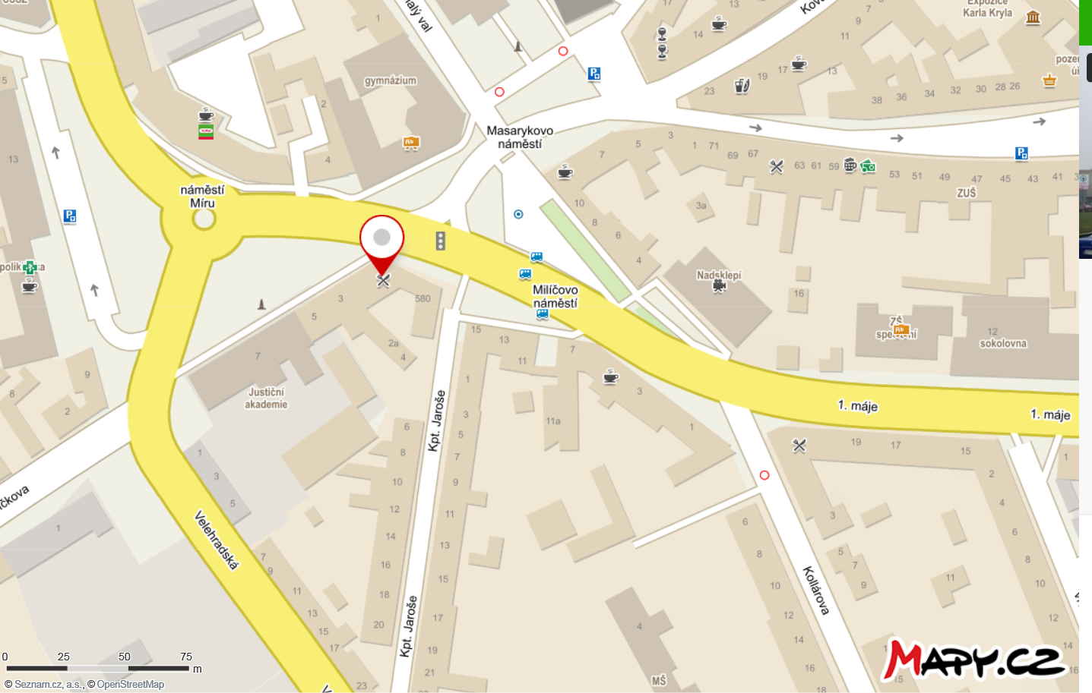

V Kroměříži, 13. 9. 2018 Zapsala: Jitka Krylová
Ověřil: Stanislav Pumprla

